ФИЛИАЛ МУНИЦИПАЛЬНОГО АВТОНОМНОГО ОБЩЕОБРАЗОВАТЕЛЬНОГО УЧРЕЖДЕНИЯ ТОБОЛОВСКАЯ СРЕДНЯЯ ОБЩЕОБРАЗОВАТЕЛЬНАЯ ШКОЛА СПЕЦИАЛЬНОЕ (КОРРЕКЦИОННОЕ) ОБРАЗОВАТЕЛЬНОЕ УЧРЕЖДЕНИЕ ДЛЯ ОБУЧАЮЩИХСЯ, ВОСПИТАННИКОВ С ОГРАНИЧЕННЫМИ ВОЗМОЖНОСТЯМИ ВОЗМОЖНОСТЯМИ ЗДОРОВЬЯ «КАРАСУЛЬСКАЯ СПЕЦИАЛЬНАЯ (КОРРЕКЦИОННАЯ) ОБЩЕОБРАЗОВАТЕЛЬНАЯ ШКОЛА-ИНТЕРНАТ ДЛЯ УМСТВЕННО-ОТСТАЛЫХ ДЕТЕЙ»

**ул. Ленина, д. 59а, п. Октябрьский, Ишимский р-он, Тюменская обл., 627720,**

**тел./факс(34551)3-51-23, е-mail:** [**interkor@yаndex.ru**](mailto:interkor@yаndex.ru)

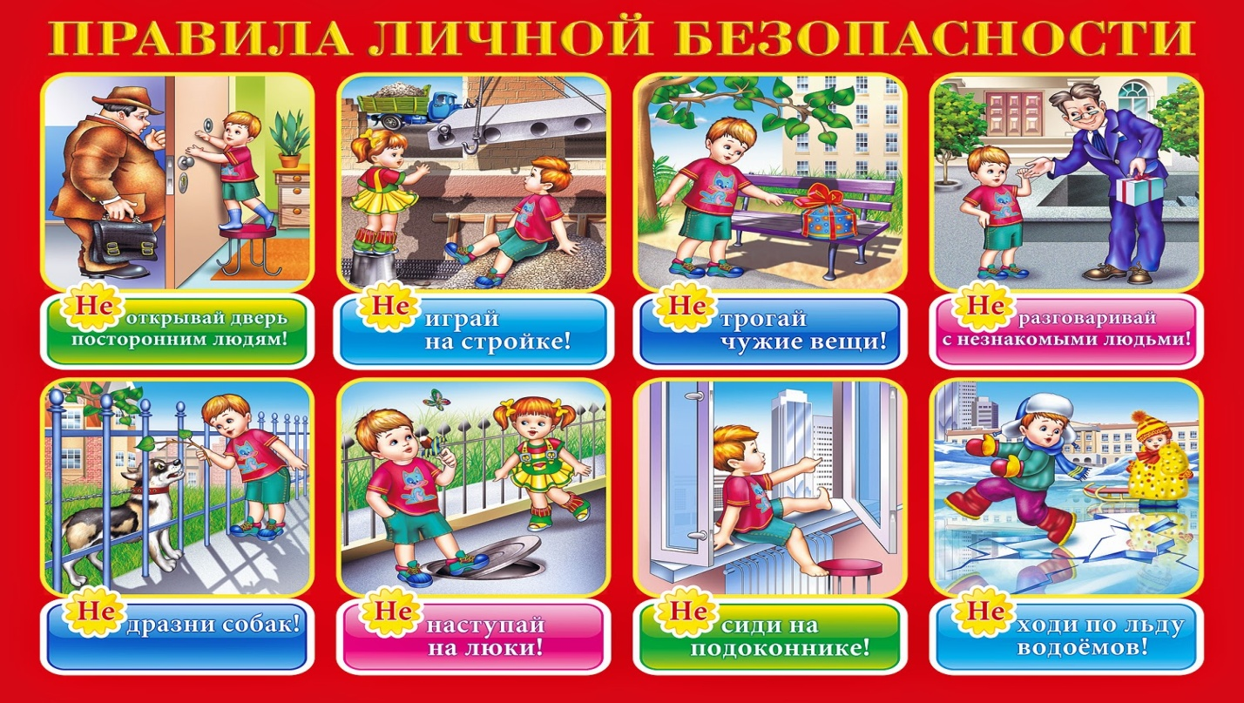

**Воспитатель 3 группы: Жукова Н.В.**

**2016г**

**Тема: «Как обычные домашние вещи могут быть опасными».**

**Цель занятия:**Познакомиться с правилами безопасного поведения в условиях дома.

Рассмотреть, какие опасные ситуации могут возникнуть дома, какие предметы могут быть опасными.

Как вести себя с опасными вещами дома. Правила техники безопасности

**Материалы:** альбом для рисования, дидактические игры «Четвёртый лишний».

**Ход занятия:**

|  |  |  |  |  |
| --- | --- | --- | --- | --- |
| №  п\п | Этапы занятия | Дидактические задачи | Деятельность воспитателя | Деятельность обучающихся |
| 1 | Организационный | Подготовка обучающихся к работе на занятии, создание доброжелательной рабочей обстановки | Всем хорошего дня. Поделитесь с другом, что хорошего сегодня у вас произошло, что порадовало.  Ребята, когда вы сегодня шли по улице в школу, какие опасности вас подстерегали, что могло нанести вред? Как вы этого избежали? | Слушают инструкции, выполняют задания. |
| 2 | Подготовка  К основному этапу занятия | Мотивация на усвоение знаний | Сегодня на занятии мы узнаем, где еще нас подстерегают опасности и что нужно сделать, чтобы они не причиняли нам никакого вреда.  Сопровождать нас сегодня будет замечательный герой - Кузя. Кто это? А что значит домовой! Так кто же такой Домовой? По представлениям наших предков это дух, хранитель дома. Существо таинственное, способное совершать как добрые дела, так и не очень.        Считается, что в каждом доме живет домовой — покровитель дома, незримый помощник семьи, поэтому его уважительно называют хозяином, дедушкой, соседушкой. Любит он селиться в укромных местах — под порогом или под печкой, на чердаке или в чулане, в печной трубе или в углу за сундуком. | Слушают, принимают участие в беседе. |
|  |  | Целеполагание | Сегодня на уроке отправимся в гости к Кузе и узнаем, какие опасности могут встретить нас в его хоромах | Дети определяют тему занятия. |
|  |  | Актуализация опорных знаний. | На доске – набор домашних предметов, среди которых встречаются опасные – поднимите руку, у кого дома встречаются это предметы (перечислить несколько) Как вы считаете, какие предметы Кузя считает опасными, почему? Есть ли истории, как эти предметы навредили человеку? | Ответы на вопросы, работа с доской.  Рассказы детей из личного опыта. |
| 3 | Усвоение новых знаний | Обеспечение восприятия и первичного запоминания знаний. | Дидактическая игра «Обведи опасные предметы»  Детям предлагается обвести на иллюстрации опасные предметы, которые могут быть опасны.    - Давайте вместе подумаем и расскажем Кузе, почему в эту комнату страшно войти.   - Да, первая опасность в доме  - острые предметы.  Дом в порядке содержи:  Вилки, ножницы, ножи,  И иголки, и булавки  Ты на место положи.  - А это что такое?  Бытовая химия, т.е. стиральные порошки, средства для мытья посуды, вещества в аэрозольных  баллончиках, например отрава для мух  - это тоже очень опасно и нам трогать нельзя.  Яд  Химикаты – это яд  И не только для ребят!  Аккуратней надо быть,  Чтоб себя не отравить! | 1. |
| 4 | Физминутка | Психологическая и эмоциональная разгрузка учащихся. | Раз, два, три, четыре,        Загибают  пальчики, начиная с больших,  на обеих руках. Много мебели в квартире.        Сжимают а разжимают кулачки.  В шкаф повесим мы рубашку,        Загибают пальчики, начиная с больших  А в буфет поставим чашку.         на обеих руках,  Чтобы  ноги отдохнули, Посидим чуть-чуть на стуле,  А когда мы крепко спали,  На кровати мы лежали.  А потом мы с котом  Посидели за столом.  Чай с вареньем дружно пили.        Попеременно хлопают в ладоши и  Много мебели в квартире.        стучат кулачками. | Повторение движений, организация физминутки |
|  | Усвоение новых знаний | Обеспечение восприятия и первичного запоминания знаний. | Дидактическая игра «Четвёртый лишний»   - Путешествуем дальше по нашей квартире. Выберите лишний предмет из предложенных картинок. И какая следующая опасность? Электрические приборы могут ударить током или стать причиной пожара.  И зимой, и летом  Холод в нём и лёд.  Рыбу, суп, котлеты  Он нам сбережёт.  Она висит под потолком,  Её подвески из стекла,  Её мы включим вечерком,  И станет комната светла.  Он сосёт и пыль и сор,  Чистит кресла и ковёр.  В доме мусор собирает  И ни разу не чихает.  Мокрые волосы после мытья.  Быстро сумею высушить я.  Соберу рубашки, майки,  И скажу ей: «Постирай-ка!  В барабане покрути,  Бельё чистым возврати».  Пар пустил дракон хвостатый  И разгладил шарфик мятый»  На кухне газ у нас горит,  Меня он тянет, как магнит.  Как мама я хочу уметь  Все ручки на плите вертеть,  И спички ловко зажигать,  И газ включать и выключать.  Но мама строго мне сказала:  - К плите чтоб руки не совала!  Опасно это, так и знай!  Пока за мной понаблюдай,  Учись на кухне помогать,  Посуду мыть и вытирать,  А к газу ты не подходи –  Сперва немного подрасти! | Ответы на вопросы. Чтение стихотворений загадок (выделены дополнительно ранее или читают читающие школьники) |
| 5 | Закрепление знаний и способов действий. | Обеспечение усвоения новых знаний и способов действий на уровне применения в измененной ситуации. | Беседа :  Какие советы мы можем дать Кузе по обращению с опасными предметами дома?  Уходя из комнаты или дома, обязательно выключайте электроприборы. Никогда не тяните за электрический провод руками. Не подходите к оголённым проводам и не дотрагивайтесь до них руками.  Выключай в квартире газ –  За газом нужен глаз да глаз.  Запах, чувствуя в квартире,  Позвоните 04.   - Газ – очень опасен. Поэтому вам необходимо запомнить правила:  Почувствовав запах газа, срочно скажите об этом взрослым.  Сразу же откройте окна и проветрите квартиру.  Проверьте, закрыты ли краны на плите.  Ни в коем случае не включайте свет и не зажигайте спички.  Позвоните по  телефону 04.  Какие телефоны еще нужно знать, чтобы не допустить беды? 01, 02, 03. Что означают эти цифры? |  |
| 6 | Подведение итогов занятия. Рефлексия. | Учить анализировать и оценивать успешность. | - Ребята перед вами три цветных круга. В зелёном круге нарисуйте то, что можно брать самому, без взрослых. В жёлтом – что можно брать на глазах у взрослых.  В красном нарисуйте то, что могут  делать только сами взрослые.  Итог занятия  Какие правила надо знать, чтобы жизнь в своём доме, в квартире стала безопасной. | Дети на альбомном листе крупно рисуют правила, делают к ним подписи. |